1

Tarea 4

Diego Josué, Cabrera Marroquin, 201701189

*Escuela de Mecánica Industrial,*

*Facultad de Ingeniería, Universidad de San Carlos de Guatemala*

***Se insertaron registros por medio de dos métodos. Por consola, conectándose con el programa Sql Server Express versión 2017. Y por el segundo método, de manera gráfica en el programa Sql Server Express.***

1. Código

**Método 1: Consola**

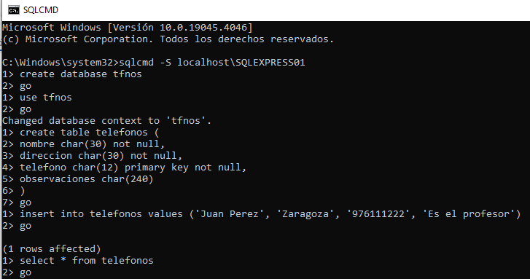

**Método 2: Gráfico**

1. Resultados

**Método 1: Consola**

**Método 2: Gráfico**

1. Repositorio
2. Conclusión

Los dos métodos, ya sea por consola o por el método gráfico tienen la capacidad de crear una base de datos, crear tablas, insertar datos y visualizar las tablas que se requieran.